VÝROČNÍ ZPRÁVA

O ČINNOSTI ŠKOLY ZA ŠKOLNÍ ROK

2017 – 2018

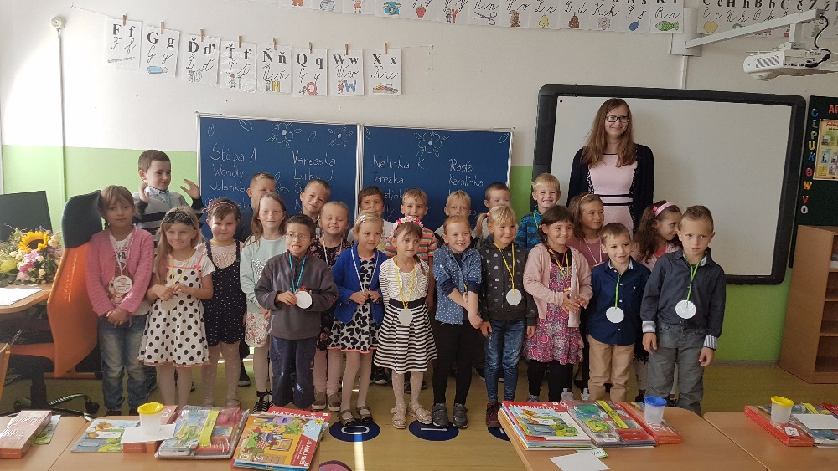

Obsah

Obsah…………………………………………………………………………………………………….…………
2. Základní údaje o škole …………………………………………..………...............................3
3. Přehled vzdělávacích programů, obor vzdělávání…………………………………………4
4. Charakteristika školy………..…………………………………………………………………………..5
5. Vybavení školy……………………………………………………………………………………………..6
6. Organizace a provoz školy ……………………………………………………………………………9
7. Třídy a žáci podle ročníků…………………………………………………………………………...12
8. Rámcový popis personálního zabezpečení činnosti školy ……………………………13
9. Údaje o výsledcích vzdělávání žáků…………………………………………………………….15
10. Údaje o zápisu k povinné školní docházce ………………………………………………..16
11. Údaje o inspekční činnosti………………………………………………………………………..17
12. Zpráva o hospodaření……………………………………………………………………………….19
13. Prevence sociálně patologických jevů ………………………………………………………21
14. Údaje o aktivitách a prezentaci školy na veřejnosti…………………………………..22
15. Spolupráce s rodiči …………………………………………………………………………………..25
16. Zapojení školy do rozvojových programů………………………………………………….27
17. Akce školy……………………………………………………………………….………………………..28 Závěr………………………………………………………………………………………………………………….

2) Základní údaje o škole

Název školy: Základní škola a Mateřská škola Uherský Brod-Újezdec, příspěvková organizace
Sídlo: Podhájí 291, Uherský Brod - Újezdec
Právní forma: příspěvková organizace
Součásti školy: Základní škola
Mateřská škola
Školní družina
Školní jídelna – výdejna
IČ: 709 32 301
DIČ: neplátce
Zřizovatel: Město Uherský Brod, Masarykovo nám. 100
688 01 Uherský Brod, okres Uherské Hradiště
Ředitelka školy – statutární zástupce:
Mgr. Soňa Čechová
jmenována do funkce: 1. 12.2011
Kontakty na školu:
572 634 233
739 351 419
e-mail: cechova@zsujezdec.cz
Dálkový přístup: www.zsujezdec.cz
Zřízena: k 8. říjnu 1980, zařazení do sítě škol k 16. únoru 1996,
právní subjekt: od 1. ledna 2002
Rada školy:
Předsedkyně: Mgr. Blanka Holešová
členové: Ing. Simona Josefíková
Mgr. Jaroslav Haluza

3) Přehled vzdělávacích programů
Ve školním roce 2017/2018 se všichni žáci školy vzdělávali podle školního vzdělávacího programu pro základní vzdělávání s názvem „Naše děti“. Školní vzdělávací program (dále jen ŠVP) vychází z tradičního pojetí 1. stupně ZŠ. Podle ŠVP „Naše děti“ vyučujeme anglický jazyk již od 1. ročníku.
ŠVP je vzdělávací program a veřejný dokument přístupný pedagogické i nepedagogické veřejnosti.

Obor vzdělávání: 79-01-C/01

V tomto školním roce jsme pracovali podle školního vzdělávacího programu platného od 1.9.2017.

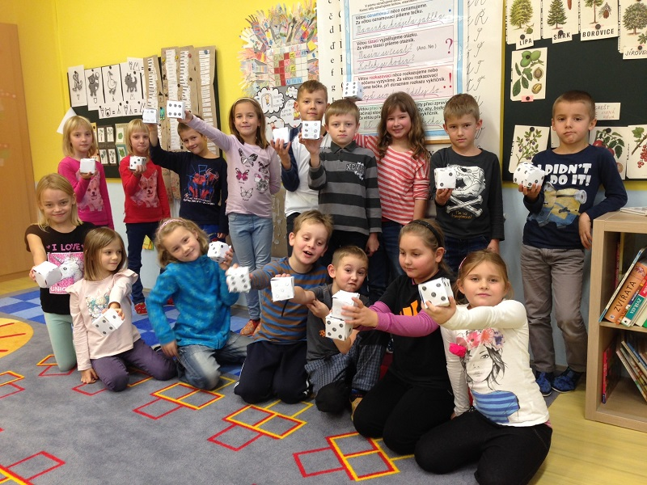

4) Charakteristika školy

Škola v Uherském Brodě – Újezdci byla vybudována pro děti z místních částí Uherského Brodu – Újezdce a Těšova. Je umístěna na krásném slunném místě stranou od silniční komunikace a přesto dobře dostupná. Jedná se o neúplnou základní školu s pěti ročníky, školní družinou a školní jídelnou. V roce 2014 došlo ke sloučení základní školy s místní mateřskou školou.
Škola poskytuje svým žákům kvalitní vzdělávání, ale také nabízí aktivity pro volný čas. Žáci se zúčastňují soutěží, olympiád i sportovních akcí, jakož i kulturních představení a koncertů.

Ve škole pracuje stabilní a plně kvalifikovaný kolektiv pedagogických pracovníků.

Kapacita školy je 150 žáků, školní družiny 60 dětí, školní jídelna (65 m²) je pro 48 žáků. Šatny jsou vybaveny uzamykatelnými skříňkami.

Silnou stránkou této školy je nízký počet žáků ve třídách a příznivá atmosféra. Tato skutečnost se odráží v minimálních problémech s kázní a v otevřenosti při vzájemné spolupráci žáků.

Školní družina je v provozu v režimu ranním 6.45 – 7.45 a odpoledním od 12.00 do 16.00 hodin denně a nabízí dětem pestrý program po celý školní rok.

Dalším smysluplným využitím volného času jsou zájmové kurzy pořádané na naší škole, v aktuálním školním roce to byly kurzy:
- Hra na kytaru
- Sportovní
- Aerobik
- Výtvarná a textilní dílna
- Klub zábavné logiky a deskových her
- Čtenářský klub
- Doučování
Dále mají děti možnost účastnit se divadelních představeních v Předplatném pro nejmenšího diváka, kdy škola pod vedením p.uč. Haluzy organizuje autobusové zájezdy do divadla Zlín.
Ve škole se vyučuje nepovinný předmět Náboženství, kterého se v minulém školním roce účastnilo : 49 žáků

5) Vybavení školy

Základní škola disponuje několika prostornými třídami, jazykovou učebnou, přírodovědnou učebnou, pěti interaktivními tabulemi, menší učebnou informatiky, útulnou družinou, vlastní tělocvičnou, jídelnou - výdejnou. Ke škole náleží rozlehlá travnatá plocha a nové víceúčelové hřiště, které je dětmi i učiteli hojně využíváno k relaxaci v době přestávek a k sportovním aktivitám v rámci tělesné výchovy i mimo tělesnou výchovu. Hřiště má rozměr hrací plochy 25x34 m a má tartanový povrch s lajnováním pro tenis, volejbal, malou kopanou, florbal a nohejbal. Na hřiště dohlíží správce, aby tento prostor kromě školy mohl sloužit i široké veřejnosti.
V roce 2017 byla dokončena rekonstrukce kotelny.
V kotelně jsou instalovány tři moduly kondenzačních kotlů o jmenovitém výkonu á 100 kW při teplotě topné vody 75/55°C. Celkový instalovaný (štítkový) výkon v kotelně je 300 kW. Kotle jsou řízeny kaskádovou regulací od výkonu 20 kW. Na odvodu kondenzátu do kanalizace je osazena neutralizace. Od kotlového okruhu s nuceným oběhem jsou okruhy vytápění odděleny přes anuloid. U topného systému je navrženo členění na pět samostatných okruhů přes anuloid (termohydraulický rozdělovač). Regulační uzly jsou osazeny uzavíracími armaturami, filtrem, oběhovým čerpadlem, směšovacím ventilem a vyvažovacím ventilem. Dále je proveden okruh pro ohřev TV v nepřímotopném zásobníku o objemu 500litrů.

V roce 2018 byla dokončena přístavba tělocvičny.
Účelem stavby bylo rozšíření kapacity plochy stávající tělocvičny, která svým charakterem a technickým řešením již nevyhovovala současným požadavkům. Tělocvična je doplněna hygienickým zázemím pro využití tělocvičny k tréninkovým účelům místních sportovních klubů.
Projektované stavby jsou řešeny v samostatných stavebních objektech:

– tělocvična se zázemím
– zpevněné plochy, komunikace
– přeložka kanalizace

Zdivo tělocvičny je z broušených cihel kladených do tmele v tloušťkách dle účelu. U vyzdívek v obvodových stěnách stávající části tělocvičny je to tloušťka 44cm, u přístavby 40cm, vnitřní pak 20,14 a 8cm. Obvodové zdivo bylo opatřeno kontaktním zateplovacím systémem (ETICS) z fasádního polystyrénu tl.100mm. Konstrukce stropu nové části tělocvičny je technicky řešeno jako ve stávající části. Nosným prvkem jsou ocelové příhradové vazníky svařované z válcovaných profilů, které podpírají ocelové sloupy z válcovaných U profilů. Vazníky jsou vzájemně propojeny sestavou trubkových vzpěr. Sloupy jsou kotveny přes hydroizolaci do základové desky pomocí chemických kotev. Na vazníky jsou v kolmém směru kladeny trapézové plechy a následně vrstvy střešního pláště. Strop nad zázemím je realizován z keramobetonových nosníků a keramických vložek.

Podlaha v tělocvičně a skladu nářadí je z celoplošně lepené 3x lakované dubové mozaiky. Lakování je provedeno vč. značení hřišť. Podlahy v hygienickém zázemí jsou z keramických dlažeb, obklady stěn jsou keramické. V tělocvičně jsou stěny do výšky 2,4 m obloženy obkladem z nábytkářské překližky na roštu z dřevěných latí. Stejným materiálem jsou obloženy ocelové sloupy střešní konstrukce, s ukončením obkladu pod uložením vazníku. Nové venkovní výplně otvorů jsou navrženy jako plastové.

nové zpevněné plochy:
- 12x parkovací stání
- úsek areálové cesty
- nové chodníky kolem budovy
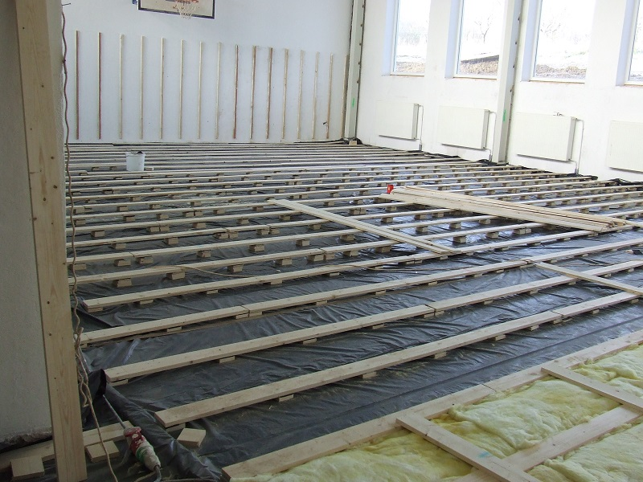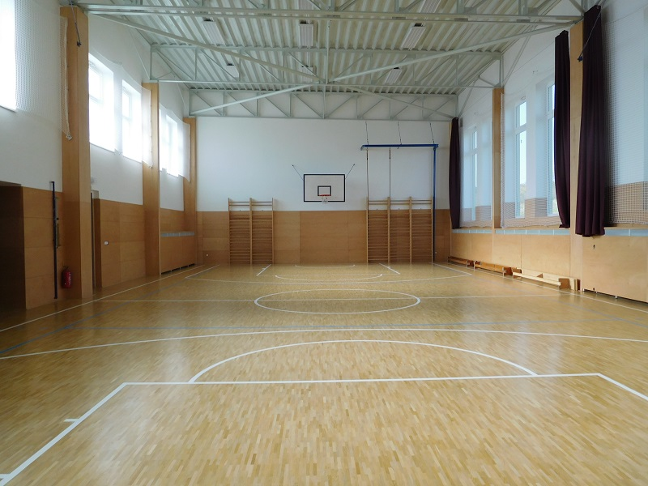

Ve škole je zřízeno několik relaxačních koutků, vybavených koberci a sedacím vakem, dále je ve škole nově zřízen čtenářský koutek vybavený knihami.
V budově školy se nachází funkční pobočka Městské knihovny, ve které je možná návštěva tříd s prohlídkou a půjčením knih.

6) Organizace a provoz školy:

Provoz budovy určený pro žákovské vyučování je stanoven od 7.00 do 16.00 hodin. Vyučovací hodiny trvají 45 minut, výuka probíhá dle stanoveného rozvrhu hodin.
Časový rozvrh vyučování a zvonění:

Vyučovací hodina | Trvání vyučovací hodiny
0. | 7:00 – 7:45 hod.
1. | 8:00 – 8:45 hod.
2. | 8:55 – 9:40 hod.
S v a č i n o v á p ř e s t á v k a
9:40 – 10:10 hod.
3. | 10:10 – 10:55 hod.
4. | 11:05 – 11:50 hod.
5. | 12:00 – 12:45 hod.
6. | 12:55 – 13:40 hod.
7. | 13:50 – 14:35 hod.
8. | 14:45 – 15:30 hod.

Za klad tohoto uspořádání považujeme půlhodinovou velkou svačinovou přestávku, kdy se děti stihnou nejen nasvačit, ale také se mohou proběhnout po hřišti, či zahrát několik pohybových her v tělocvičně.

Školní jídelna - výdejna

Ve školní jídelně, která je nyní pouze výdejnou, se umožňuje strávníkům volba mezi dvěma jídly, z nichž jedno je zaměřeno na racionální zeleninovou výživu. Tímto způsobem jsou děti motivovány ke konzumaci zdravých a racionálních jídel. Skladba jídelníčku vychází ze stavu spotřebního koše.

Školní družina ve školním roce 2017/2018

V tomto školním roce bylo do školní družiny přihlášeno 59 žáků, kteří byli rozděleni do dvou oddělení. Obě oddělení vedli plně kvalifikovaní pedagogové.
ŠD pracovala podle ŠVP pro zájmové vzdělávání.

Hlavním cílem bylo vést žáky k smysluplnému trávení volného času, k zájmové činnosti, odpočinku, k rekreaci v době po vyučování. Prostřednictvím volnočasových aktivit je vybavit žádoucími vědomostmi, dovednostmi, ale také postoji. ŠD se tak stala důležitým partnerem rodiny a školy.

Zájmové činnosti probíhaly formou her a soutěží a rozvíjely žáky ve všech oblastech výchovy: pracovní, hudební, výtvarné, dramatické i pohybové. Dle zájmu se žáci mohli přihlásit do zájmových kroužků: sportovní kroužek, aerobik, klub zábavné logiky, čtenářský kroužek, hra na kytaru, výtvarná a textilní dílna. Během roku proběhlo také několik celo-družinových akcí, které měly u dětí velký ohlas: Halloweenská párty, Ekohrátky, Družina hledá talent, Masopustní karneval. Dětský den a jiné. Zapojili jsme se i do okrskových akcí, kde naši žáci výborně reprezentovali naši ŠD (recitační soutěž ŠD, Brodský zpěváček, dopravní soutěž ŠD, atletická olympiáda a jiné). Ve všech činnostech byly respektovány individuální schopnosti a možnosti účastníků. Výběr činností a her i spontánní aktivity byly podřízeny zájmu účastníků. Při řízených činnostech byl podporován zájem a aktivní účast i snaha vhodně žáky motivovat a inspirovat k aktivnímu využití a trávení volného času. Činnosti byly přizpůsobeny věku účastníků i jejich zájmům. Snažili jsme se přirozeně vést žáky k základům slušného chování, ohleduplnosti, přátelství, úctě jednoho k druhému, pomoci slabším, respektování a dodržování daných pravidel. Preventivními besedami a přednáškami jsme se snažili předcházet a chránit naše žáky před možnými riziky počítačových her a sociálních sítí.
Vybavení školní družiny se řídí potřebami žáků a je průběžně doplňováno a modernizováno.

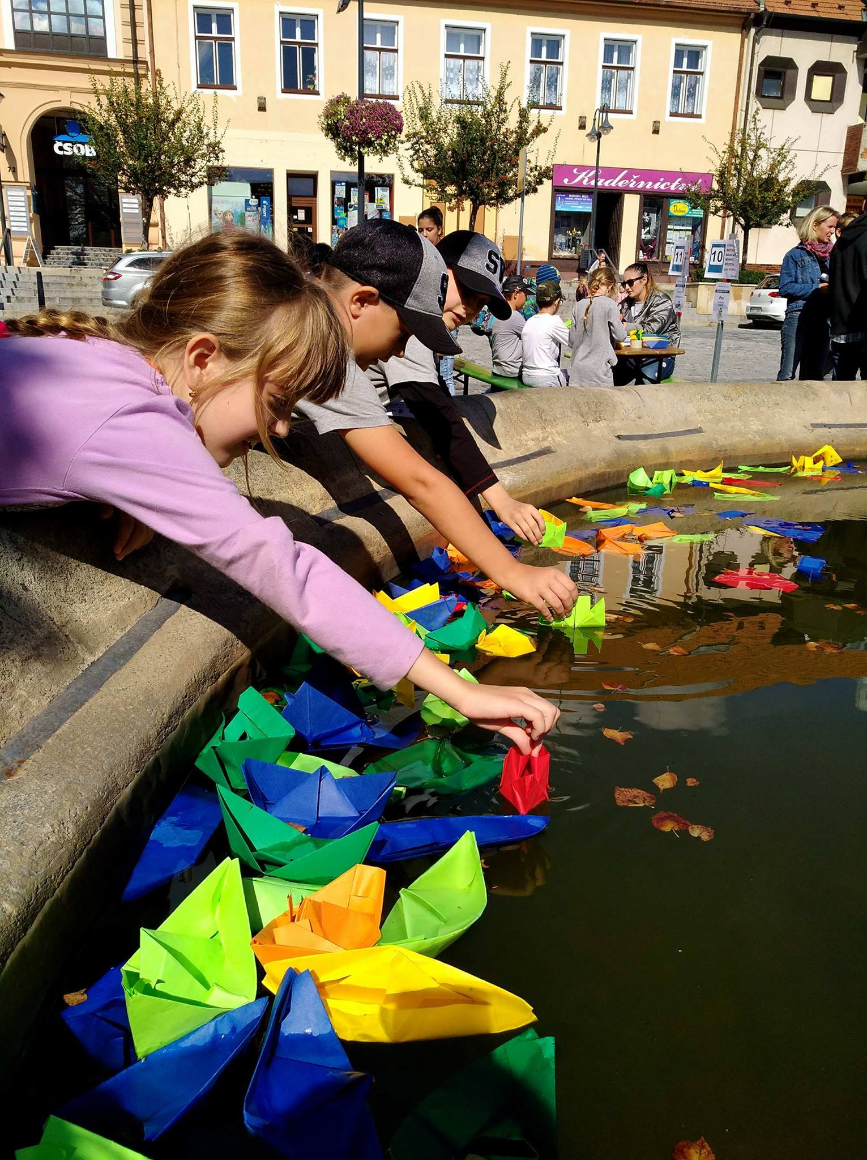

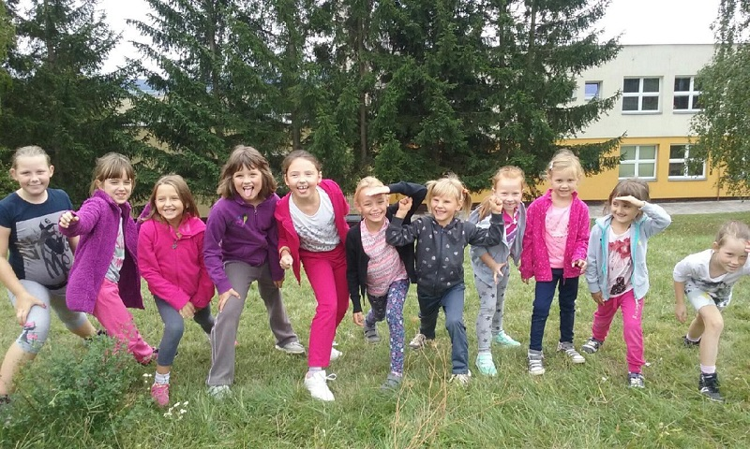

7) Třídy a žáci podle ročníků

 |  | Počet  tříd | Počet žáků
 |  |  | celkem | dívky
Celkem |  | 5 | 79 | 41
z toho 1.stupeň |  | 4 | 79 | 41
v tom | 1. ročník | 1 | 23 | 12
 | 2. ročník | 0 | 16 | 9
 | 3. ročník | 1 | 18 | 9
 | 4. ročník | 1 | 8 | 4
 | 5. ročník | 1 | 14 | 7

8) Rámcový popis personálního zabezpečení činnosti školy

Základní údaje o škole a pedagogických pracovnících školy:

Počet žáků: 79
Počet tříd: 5
Počet oddělení školní družiny: 2
Počet učitelů: 6
Počet asistentů pedagoga: 1
Počet vychovatelek: 2
Počet nepedagogických pracovníků: 2 ( + 3 na dohodu o provedení práce)
Počet odborných učeben: 3

Pedagogičtí pracovníci ve školním roce 2017/2018:
 | Počet fyzických osob | Přepočtené úvazky
učitelé 1. stupně | 6 | 5,36
vychovatelka ŠD | 2 | 1,5
asistent pedagoga | 1 | 0,5

Další údaje o pedagogických pracovnících školy
Pedagogičtí pracovníci | Pracovní zařazení - funkce | Úvazek | Kvalifikace, stupeň vzdělání, obor, aprobace | Délka ped. praxe v letech
1 | Třídní učitel/ka | 1 | 1. stupeň ZŠ | 2
2 | Třídní učitel/ka | 1 | 1. stupeň ZŠ | 29
3 | Třídní učitel/ka | 1 | 1. stupeň ZŠ | 35
4 | Třídní učitel/ka | 1 | 1. stupeň ZŠ | 26
5 | Učitel/ka | 0,36 | 1. stupeň ZŠ | 27
5 | Ředitelka školy | 1 | 1. stupeň ZŠ | 22
5 | Vychovatelka | 1 | SPgŠ | 24
6 | Vychovatelka | 0,5 | VŠ/Bc | 6
6 | Asistentka | 0,5 | VOŠ a SPgŠ | 8

Zajištění výuky z hlediska odborné kvalifikace pedagogů

 | v %
Požadovaný stupeň vzdělání | 100
Odborná kvalifikace | 100

Dle zákona o pedagogických pracovnících a dle požadavků na kvalifikační předpoklady je ve škole 100% pedagogická kvalifikovanost.

Údaje o dalším vzdělávání pedagogických pracovníků (DVPP)

Pořadové č. | Název vzdělávání | Počet zúčastněných
1. | Vzdělávání pedagogických pracovníků v mentoringu | 1
2. | Výtvarné inspirace – textilní dílna | 1
3. | Letní škola matematiky | 2

Nepedagogičtí pracovníci ve školním roce 2017/2018:

Do nepedagogických pracovníků jsou započítáni: pracovnice školní jídelny, školník, uklízečka a hospodářka a účetní.

Pořadové číslo | Pracovní zařazení | Úvazek | Stupeň vzdělání
1 | uklízečka | 1 | OS
2 | školník | 0,5 | OS
3 | hospodářka | DPP | SOS
4 | ekonomka | DPP | SOS
5 | pracovnice pro výdej stravy | DPP | ZS

9) Údaje o výsledcích vzdělávání žáků

Prospěch žáků ve školním roce 2017/2018 I. pololetí

Prospěch žáků ve školním roce 2017/2018 II. pololetí

Třída | S vyznamenáním | Prospělo | Neprospělo | Nehodnoceno | Neklasifikováno | Průměr
I. (1. ročník) | 23 | 0 | 0 | 0 | 0 | 1
II. (2. ročník) | 15 | 1 | 0 | 0 | 0 | 1,18
III. (3. ročník) | 15 | 2 | 0 | 0 | 0 | 1,23
IV. (4. ročník) | 4 | 4 | 0 | 0 | 0 | 1,5
V. (5. ročník) | 8 | 6 | 0 | 0 | 0 | 1,45
Celkem: | 65 | 11 | 0 | 0 | 0 | 1,27

Třída | S vyznamenáním | Prospělo | Neprospělo | Nehodnoceno | Neklasifikováno | Průměr
I. (1. ročník) | 23 | 0 | 0 | 0 | 0 | 1,03
II. (2. ročník) | 15 | 1 | 0 | 0 | 0 | 1,2
III. (3. ročník) | 15 | 3 | 0 | 0 | 0 | 1,26
IV. (4. ročník) | 7 | 1 | 0 | 0 | 0 | 1,43
V. (5. ročník) | 6 | 8 | 0 | 0 | 0 | 1,5
Celkem: | 66 | 13 | 0 | 0 | 0 | 1,28
Výchovná opatření:

- Napomenutí třídního učitele: 2 za 1. pololetí a 3 za 2. pololetí
- Pochvala 1

Snížená známka z chování nebyla udělena.
Ve škole nebyla žádná neomluvená absence.

10) Údaje o zápisu k povinné školní docházce ve školním roce 2017/2018:

Počet dětí u zápisu: 23
Přijato: 17
Počet žádostí o odklad: 6

Zápis do 1. ročníku se tento školní rok konal v termínu, který byl na všech základních školách v Uherském Brodě stanoven na 12. 4. 2018. Předškoláci přišli do školy se svými rodiči a na chodbách školy je přivítaly dětské pohádkové postavy. Budoucí prvňáčci se alespoň trochu zbavili případného ostychu a potom už odvážně vstupovali do tříd za našimi učiteli, aby si spolu popovídali a předvedli, jak jsou připraveni na vstup do školy. Přijato bylo 17 budoucích prvňáčků.

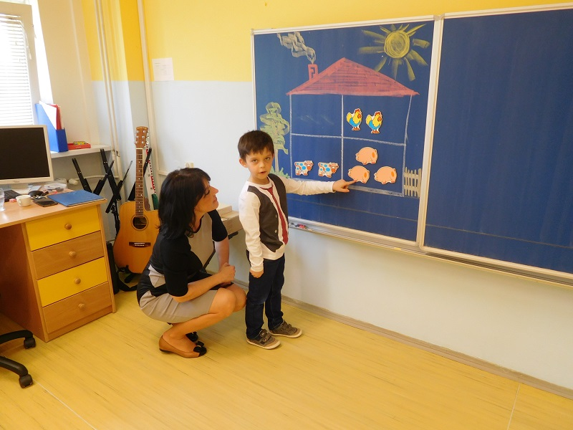

11) Údaje o inspekční činnosti

Ve dnech 14. 3. 2018 − 16. 3. 2018 proběhla na naší škole inspekční činnost České školní inspekce.

Předmět inspekční činnosti: Hodnocení podmínek, průběhu a výsledků vzdělávání poskytovaného mateřskou a základní školou podle § 174 odst. 2 písm. b) a c) zákona č. 561/2004 Sb., o předškolním, základním, středním, vyšším odborném a jiném vzdělávání, ve znění pozdějších předpisů (školský zákon), za období od poslední inspekční činnosti:

Závěry:

Hodnocení vývoje

- Výrazná modernizace interiéru i venkovního areálu školy se školními hřišti se pozitivně projevila zlepšením materiálních a prostorových podmínek pro vzdělávání dětí a žáků dle jejich individuálních potřeb.

- 100% odborná kvalifikovanost pedagogického sboru a využívání nových metod a forem práce zvýšilo úroveň kvality průběhu předškolního a základního vzdělávání a tím i dosahování požadovaných vzdělávacích výsledků dětí a žáků.

- Zlepšení účinnosti prevence úrazovosti u žáků v oblasti BOZ.

Silné stránky

- Škola vytvářela pro děti, žáky i pedagogy příjemné a zdravé prostředí, ve svých prostorách jim zajišťovala bezpečnost a prováděla nadstandardní preventivní opatření v oblasti rizikového chování dětí a žáků.

- Komunikace pedagogů se žáky respektovala jejich individuální potřeby; jednání se zákonnými zástupci žáků bylo vstřícné a konstruktivní.

- Výuka vedla žáky ke kritickému myšlení.

- Na výborné úrovni pedagogové posilovali žákovské sebevědomí a psychickou zdatnost; žákům pomáhali vytvářet mezi sebou pozitivní vztahy a respektovat druhé.

Slabé stránky a/nebo příležitosti ke zlepšení

- Absence bezbariérového přístupu omezující podmínky vzdělávání pro zájemce s tělesným postižením.

Doporučení pro zlepšení činnosti školy

- Vybudovat novou učebnu informatiky s dostatečným počtem moderních počítačů.

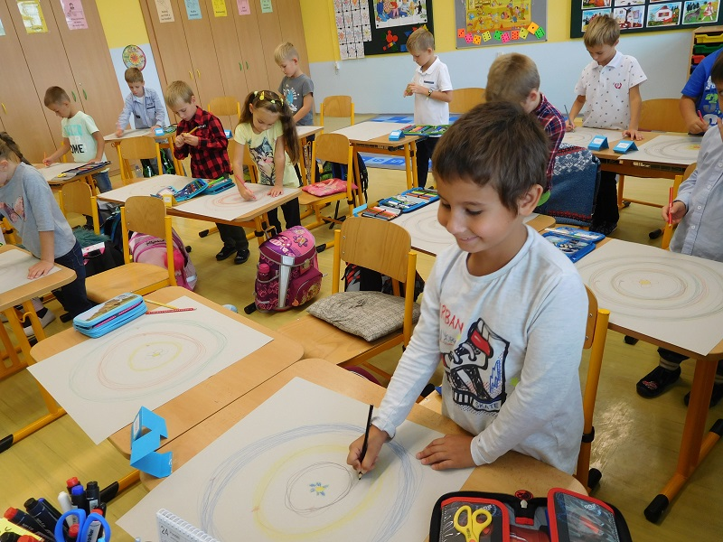

12) Základní údaje o hospodaření školy

Výroční zpráva o hospodaření příspěvkové organizace

za rok 2017

v Kč (na 2 des.místa)
Příjmy celkem (bez státních prostředků): | 2 005 489,00
Příjmy od zletilých žáků, rodičů nebo jiných zákonných zástupců, z toho: | 163 090,00
- školné ŠD | 49 100,00
- školné MŠ | 81 690,00
Příspěvek od zřizovatele | 1 655 000,00
Zúčtování fondů (RF, IF) FKSP | 132 379,00
Dary RF Nadace Synot | 15 000,00
Ostatní výnosy | 1 256,00
Příjmy z hospodářské činnosti: | 38 764,00

Provozní výdaje celkem: | 1 893 884,55
Neinvestiční výdaje celkem, z toho: | 1 864 684,05
- náklady na platy pracovníků školy z prostředků obce
- ostatní osobní náklady (dohody) | 218 313,00
- zákonné odvody sociálního a zdravotního pojištění včetně FKSP | 21 686,00
- výdaje na učebnice, učební texty a učební pomůcky | 3 121,00
Ostatní provozní náklady: | 1 627 564,05
- údržba | 195 474,08
- el. energie | 107 839,50
- voda | 80 185,50
- plyn (dodávka tepla) | 225 297,50
- všeobecný materiál | 325 593,90
- DDHM na tř. 0 účet 558 | 208 661,50
- potraviny | -
- poštovné | 872,00
- telefony | 19 557,96
- ostatní služby (účet 518)512, 525,527 | 378 180,11
- odpisy | 18 801,00
- všechny ostatní náklady 512, 525,527, 542 | 61 101,00
Výdaje hospodářské činnosti: | 29 200,50

Hospodářský výsledek - | 111 604,45

Tvorba fondů
Stav 1.1.2017 Tvorba Čerpání Zůstatek k 31.12.2017
Rezervní fond * | 324 488,74 | 321 065,87 | 137 644,00 | 507 910,61
Investiční fond * | 134 127,00 | 18 801,00 | - | 152 928,00
Fond odměn | 86 376,70 | 19 406,00 | - | 105 782,70
FKSP | 32 870, 80 | 74 396,60 | 60 654,00 | 46 613,40
* včetně vyplnění tabulek k fondům

13) Prevence sociálně patologických jevů

V oblasti prevence sociálně patologických jevů se snažíme jakýmkoli patologickým jevům předcházet. Snažíme se o dobrou spolupráci a budování kamarádských vztahů ve třídě i ve škole, budujeme vztahy důvěry mezi třídou a třídním učitelem, u dětí rozvíjíme komunikační dovednosti, vedeme je ke zdravému životnímu stylu.
Ve školním roce 2017/2018 se žáci zúčastnili těchto preventivních aktivit
- Bezpečnost silničního provozu – beseda pro 1. ročník
- Den bez aut
- Já a moji kamarádi – preventivní program pro 1. ročník
- Mluvíme a nasloucháme - preventivní program pro 2. ročník
- Kouření škodí – preventivní program pro 4. a 5. ročník
- Veselé zoubky – přednáška pro 1. ročník
- Zdraví dětem – preventivní program pro 2. ročník
- Zdraví dětem – preventivní program pro 3. – 5. ročník
- Den Země
- vlastivědný pobyt Kopánky

Nadále spolupracujeme se školní psycholožkou, která v případě potřeby komunikuje s učiteli, poskytuje poradenskou konzultaci dětem při řešení jejich obtíží, poskytuje poradenskou konzultaci rodičům žáků. Paní psycholožka také navštívila žáky v hodině a konzultovala chování žáků ve vyučování s žáky i učiteli.

14) Údaje o aktivitách a prezentaci školy na veřejnosti

Projektový den – Harry Potter

Stejně jako v minulých letech i letos se žáci naší školy zúčastnili projektového dne ve spolupráci s Domem dětí a mládeže v Uherském Brodě. Žáci byli rozdělení do několika skupin, napříč všemi ročníky a společně procházeli stanovišti, kde spolupracovali při řešení kouzelných úkolů, tentokrát byla totiž hlavním tématem literární postava Harry Potter.

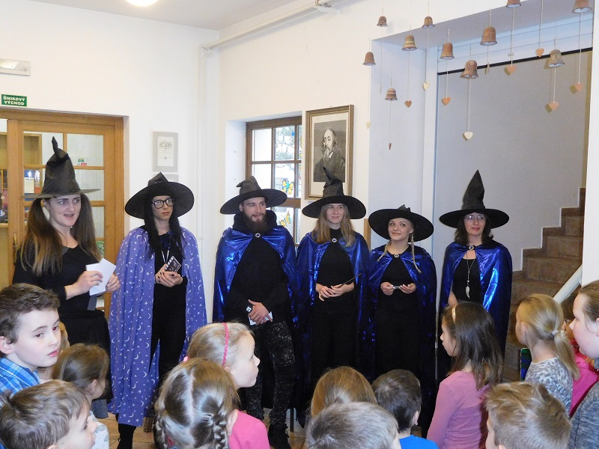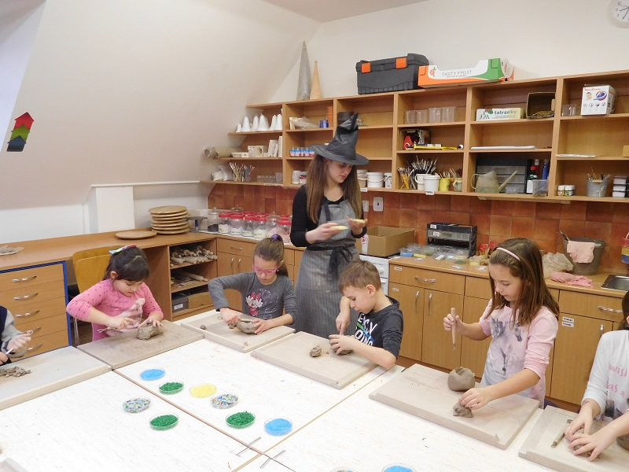

Vánoční koledování
21. prosince 2017 se uskutečnilo vánoční koledování - vystoupení všech dětí naší školy v pásmu písní, koled a básní. Tradičně vystoupili všichni žáci naší školy. Před koledováním proběhl vánoční jarmark, kdy děti vyrobily a poté nabídly našim hostům krásné vánoční ozdoby a perníčky. Výtěžek byl věnován občanskému sdružení Bez mámy – partnerské škole ve vesnici Mahango v Tanzanii.

Den otevřených dveří
Možnost navštívit naši školu během vyučování při běžné výuce, zhlédnout odpolední zájmové aktivity a prohlédnout si budovu školy měli návštěvníci ve čtvrtek 5.3.2018 od 8.00 do 16.00 hodin.
Návštěvníci viděli tyto zájmové činnosti:
- školní družina
- klub zábavné logiky a deskových her
- čtenářský klub
-kytara
- sportovní kroužek
-přednáška o pomoci naší školy partnerské školy
v Tanzanii

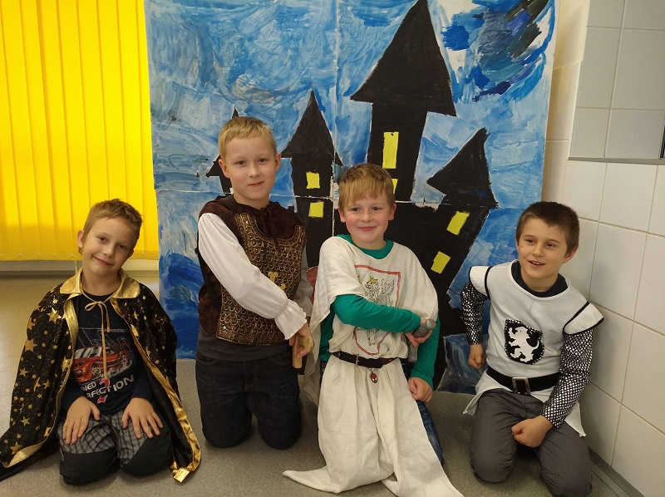

Účast žáků na soutěžích ve školním roce 2017-2018:

- Recitační soutěž – školní kolo
- Recitační soutěž – okrskové kolo
- Logická olympiáda
- Matematický klokan
- Vybíjená – okrskové kolo
- Vybíjená – krajské finále
- Mc Donald´s cup – fotbalový turnaj
- Atletická olympiáda – o pohár starosty města
- Poznej svoje město
- Matematická olympiáda
- Pythagoriáda

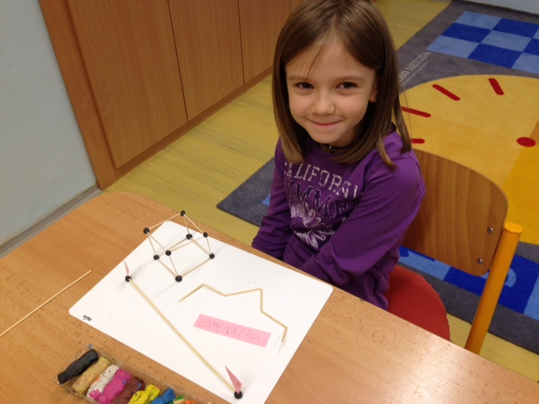

15) Spolupráce s rodiči

Škola spolupracuje s Rodičovským klubem (dále eRKo). Jedná se o dobrovolné sdružení rodičů, kteří aktivně napomáhají s organizováním různých akcí pro děti. V součinnosti se školou eRKo organizuje akce pro děti: vánoční a velikonoční dílničky, školní ples, noc s Andersenem (spaní ve škole), společné víkendové vycházky, dětský den. Rodičovský klub dále pořizuje knižní odměny pro oceněné žáky na konci školního roku.

Akce eRKa:
Podzimní vycházka
Soutěž ve sběru kaštanů
Dílna pro dospělé – výroba adventních věnců
Vánoční dílničky pro děti
Přátelské posezení rodičů a přátel školy
Noc s Andersenem
Velikonoční dílničky
dále eRKo škole přispělo dětem na:
Dopravu na školní výlet
Knižní odměny pro úspěšné žáky
Knihy na rozloučení s páťáky

Třídní učitelé se několikrát ročně setkávají s rodiči žáků dané třídy na třídních schůzkách. Zde jsou rodiče třídním učitelem informováni o prospěchu a chování žáků dané třídy.

Rodiče jsou pravidelně informováni o práci školy, školní družiny a jídelny. Dále jsou rodiče informováni o činnosti rodičovského klubu a jeho hospodaření a plánovaných akcích pro děti. Rodičům je dán prostor k vyjádření jejich připomínek a nápadů pro další úspěšné fungování školy, je dán prostor k diskuzi.

Každý měsíc jsou k dispozici rodičům žáků odpolední konzultační hodiny, které slouží k osobnímu jednání ohledně chování nebo prospěchu žáka.

Školská rada
Při škole je zřízena Školská rada v počtu tří členů :
Předseda: Mgr. Blanka Holešová (zástupce zřizovatele)
Členové: Ing. Simona Josefíková (zástupce rodičů)
Mgr. Jaroslav Haluza (zástupce pedagogů)
Školská rada se setkává minimálně 2 x ročně.

16) Zapojení školy do rozvojových programů

Škola se v roce 2018 zapojila do Výzvy 02_16_022 - Podpora škol formou projektů zjednodušeného vykazování - Šablony pro MŠ a ZŠ I. reg. č: CZ.02.3.68/0.0/0.0/16_022/0006791
Finanční prostředky byly čerpány z Operačního programu Výzkum, vývoj a vzdělávání, Prioritní osy PO3 – Rovný přístup ke kvalitnímu předškolnímu, primárnímu a sekundárnímu vzdělávání. Financování projektu bylo formou nevratné finanční pomoci (dotace), a to v plné výši rozpočtu projektu. Finanční prostředky byly škole poskytnuty formou ex-ante platby ve výši 60 % schváleného rozpočtu způsobilých výdajů projektu, a to do 30 kalendářních dnů od vydání Rozhodnutí o poskytnutí dotace, zbývající částka dotace ve výši 40 % po doložení první monitorovací zprávy, 6 měsíců od data vydání Rozhodnutí.
Částka dotace: 573 914,- Kč

Realizace projektu: od 1.9. 2017 do 31.8. 2019

Anotace projektu:
Projekt je zaměřen na kombinaci následujících témat: osobnostně profesní rozvoj pedagogů, společné vzdělávání dětí a žáků, usnadnění přechodu dětí z mateřské školy do základní školy, podpora extrakurikulárních aktivit, spolupráce s rodiči dětí a žáků.

17) Akce školy

DATUM | AKCE, TŘÍDA
ZÁŘÍ | Podzimní vycházka z Luhačovic do Újezdce přes Goliášku  Den bez aut  Divadelní představení Dům kultury Uh.Brod – 2.roč.
ŘÍJEN | Bezpečnost silničního provozu - beseda pro 1. ročník  Preventivní program „Já a moji kamarádi“ – 1. ročník  Halloweenská párty na Ekocentru Chrpa  Divadelní představení Dům kultury Uh.Brod – 2.roč.
LISTOPAD | Preventivní program „ Mluvíme a nasloucháme“ – 2. ročník  Okrsková recitační soutěž školních družin  Výstava - období středověku a korunovační klenoty – Zlín (3.- 5. roč.)
PROSINEC | Divadelní představení Dům kultury Uh.Brod – 2.roč.  Adventní věnce  Keramika  Vánoční dílničky 13 – 16h (1.- 5. roč.)  Vánoční jarmark a zpívání na schodech
LEDEN | Výchovný koncert ve FBM Zlín 1. a 2. roč.  Kouření škodí – preventivní přednáška pro 4.a 5. ročník  Výchovný koncert ve FBM Zlín 3. - 5. roč.  Přátelské posezení (ples školy)  Recitační soutěž - školní kolo
ÚNOR | Projektové vyučování Dům dětí a mládeže  Recitační kolo – okrskové kolo Uh.Brod  Okrsková výtvarná soutěž školních družin Paletka  Karneval ve školní družině
BŘEZEN | Česká školní inspekce 14. – 16.3.  Brodský zpěváček- okrsková přehlídka školních družin  Matematická soutěž Klokan  Veselé zoubky – 1. ročník  Spaní ve škole (Noc s Andersenem) (1.-5.roč.)  Velikonoční dílničky 8:00 - 11:30 (1.-5.roč.)
DUBEN | Den otevřených dveří ZŠ Újezdec  Divadelní představení MŠ a 1. roč.  Zápis do 1. třídy  Preventivní projekt Zdraví dětem 3.-5.ročník  Okresní kolo ve vybíjené Bojkovice  Poznej svoje město Uh. Brod – 5. ročník  Okrsková dopravní soutěž školních družin  Den Země 2. roč. a ŠD  Divadelní anglicko - české představení – Dům kultury UB (5. roč)
KVĚTEN | Mc Donalds Cup 2018 – fotbalový turnaj kategorie A (4. a 5.r.)  Mc Donalds Cup 2018 – fotbalový turnaj kategorie B (1.-3.r.)  Patrioti – městské kolo vybraní páťáci  Dopravní hřiště 2. roč.  Besídka 1. roč.  Besídka 2. roč.  Besídka 3. roč.
ČERVEN | Dětský zábavný den ve školní družině ke Dni dětí  Atletická olympiáda školních družin  Vlastivědný pobyt Kopánky (2. a 3. roč.)  O pohár starosty - atletika  Focení tříd  Výlet do Trenčína (odměna pro vybrané žáky)  My jsme malí muzikanti  Školní výlet 1. roč.  Dopravní hřiště 2. roč.  Školní výlet 5.roč. Amfiteátr Bukovina  Cyklovýlet do Nezdenic 2. roč.  Ukončení školního roku a rozdání vysvědčení

4x během škol. roku divadelní představení ve Zlíně předplatné nejmenšího diváka

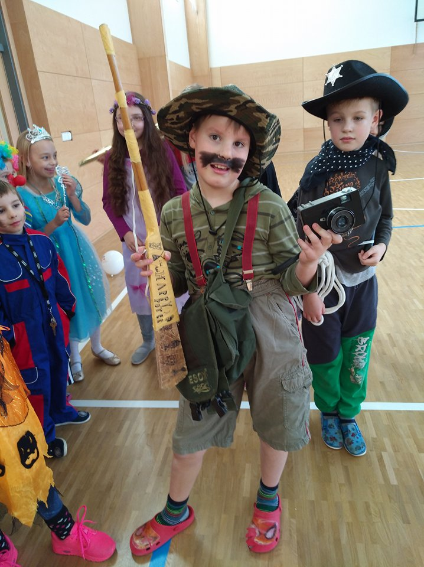

17) Závěr

Na naší škole jsme se v uvedeném roce 2017/2018 snažili naplňovat cíle a priority výchovy a vzdělávání prvního stupně základní školy - připravovat děti na vstup na druhý stupeň základní školy a na další celoživotní vzdělávání.
Ve škole cíleně budujeme příjemné a nestresové prostředí. Integrujeme žáky se speciálními vzdělávacími potřebami, vyhledáváme žáky mimořádně nadané.
Zapojujeme se do soutěží a projektů, využíváme v rámci našich možností digitální technologie. Vzdělává se také pedagogický sbor v rámci dalšího vzdělávání pedagogických pracovníků. Spolupracujeme se zákonnými zástupci žáků i s dalšími organizacemi v okolí školy.

Nejdůležitějším cílem práce školy je kvalitní výuka se zaměřením na celkový rozvoj osobnosti žáků. Propojováním témat rozvíjíme kompetence všeho druhu dle Rámcového vzdělávacího programu pro základní vzdělávání.

Datum zpracování zprávy: 13.10.2018

Datum projednání a schválení školskou radou: 16.10.2018

Mgr. Soňa Čechová
ředitelka školy

